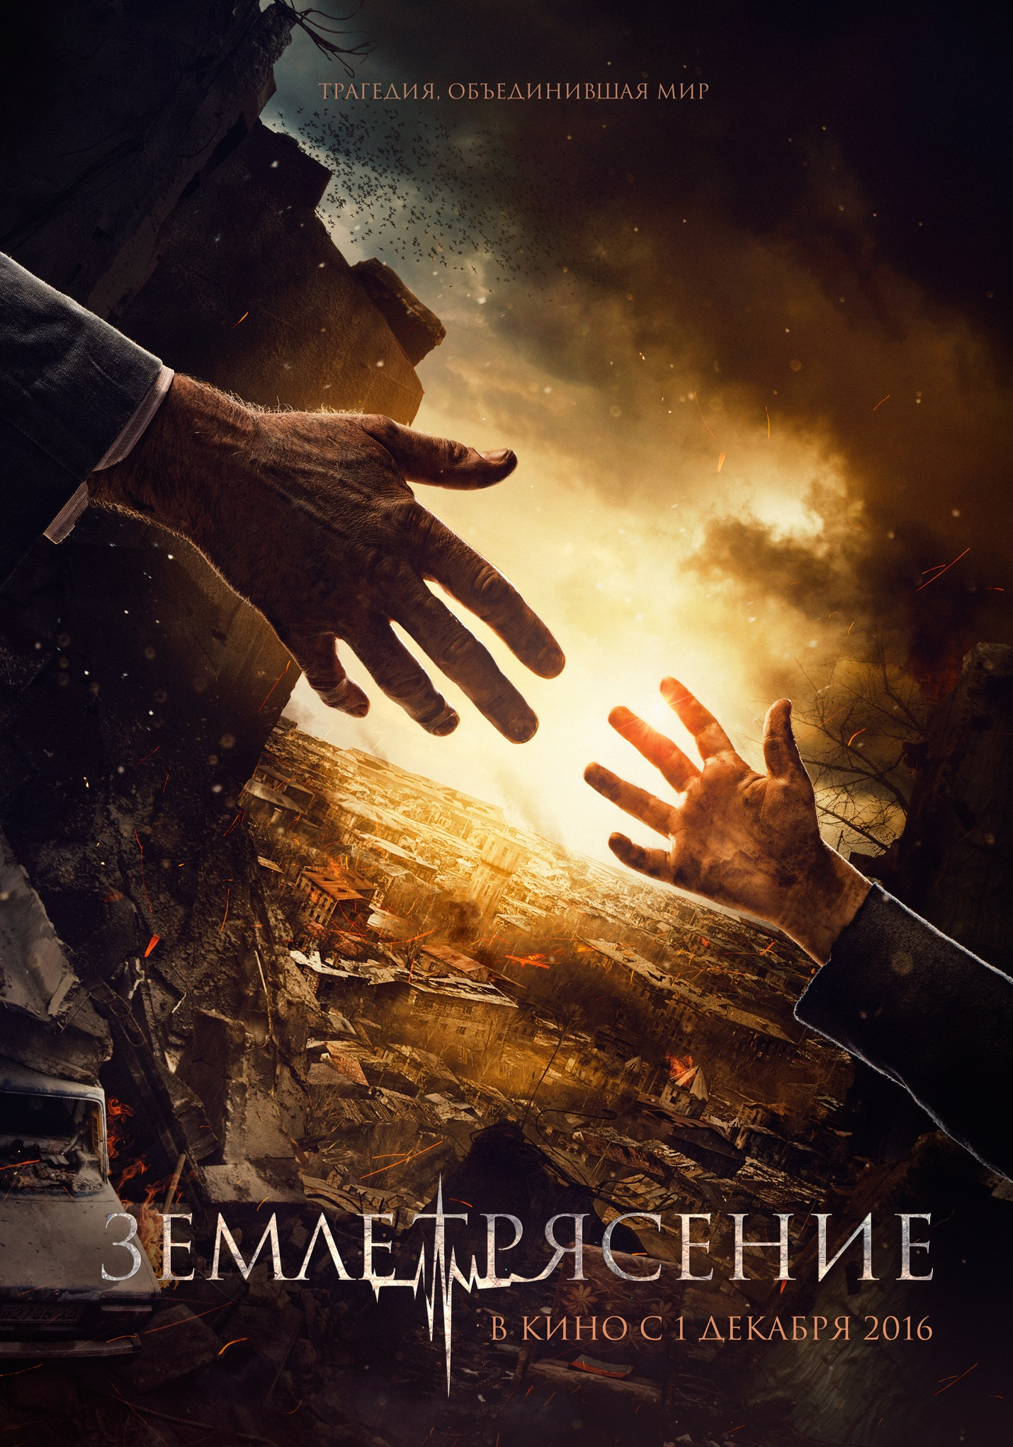

Кинокомпания «Марс Медиа» завершает работу над фильмом-катастрофой «Землетрясение» режиссера Сарика Андреасяна.
Продюсерами картины выступают Рубен Дишдишян, Арам Мовсесян и Гевонд Андреасян. В главных ролях – Константин Лавроненко, Мария Миронова, Даниил Изотов, Сабина Ахмедова, Виктор Степанян, Грант Тохатян, Артем Быстров, Ирина Безрукова, Михаил Погосян и другие.
«Работа над сценарием и подготовка к «Землетрясению» заняли около двух лет, – говорит продюсер Рубен Дишдишян. – К съемкам мы приступили в середине октября 2015 года, они проходили в России и Армении и длились 41 день. Наша главная цель – сделать хорошее кино, которое не оставит людей равнодушными. И могу сказать, что Сарику Андреасяну удалось снять очень сильный, эмоциональный фильм, который станет событием».
По словам исполнителя главной роли Константина Лавроненко: «Это будет очень тяжелая картина, мне кажется, без валидола людям смотреть ее будет сложно. Но, наверное, только так и нужно, иначе зачем это вспоминать? Мы перестали чувствовать, сопереживать чужому горю, поэтому хочется, чтобы люди вспомнили трагедию 1988 года, и поняли, что уметь не терять сопереживание — это достоинство человека. Я уверен, что наша история не будет в стиле «посыплем соль на раны», покажем, какие мы молодцы, как мы можем использовать такую непростую, больную, тему. Мы, безусловно, ощущаем ответственность перед всеми. Это касается не только Армении, а вообще всех людей, поскольку эта боль еще жива…»
«Я признателен продюсерам за приглашение сниматься в этом фильме, – комментирует Грант Тохатян. – Конечно, было немного не по себе, что волей-неволей напоминаешь людям о той потере. В массовых сценах, которые снимались в Гюмри, участвовали сами ленинаканцы, и у всех были настоящие слезы. Эта боль останется с нами навечно, но нет на свете страны, которая избежала подобных трагедий. И все-таки «Землетрясение» – это фильм не о том, как страшна смерть, а о том, как прекрасна жизнь. И еще это картина о том, как рука помощи, протянутая тогда Армении всем миром, помогла спасти тысячи жизней. И все народы, все люди это знают — как важно, чтобы была оказана помощь, когда ты попал в беду».
Бюджет фильма 200 млн рублей.
В прокат «Землетрясение» выйдет 1 декабря 2016 года.
Фотографии со съемок https://yadi.sk/d/U3aRu0vWjsUSy

О фильме:
Режиссер Сарик Андреасян
Оператор Юрий Коробейников
Продюсеры: Рубен Дишдишян, Арам Мовсесян, Гевонд Андреасян
Авторы сценария: Сергей Юдаков, Алексей Гравицкий, Арсен Даниелян, Грант Барсегян
В ролях: Константин Лавроненко, Мария Миронова, Даниил Изотов, Артем Быстров, Сабина Ахмедова, Виктор Степанян, Татев Овакимян, Грант Тохатян, Ирина Безрукова, Михаил Погосян, Сос Джанибекян, Микаэл Джанибекян, Армен Маркарян, Арам Новосардян, Арсен Григорян, Марджан Аветисян, Саргис Григорян, Асмик Алексанян, Аревик Мартиросян, Макаэл Арамян, Вруйр Арутюнян, Себастьян Сисак
7 декабря 1988 года в Армении произошло землетрясение, охватившее почти половину территории республики. Были разрушены города Спитак, Ленинакан, Кировакан, Степанаван и ещё более 300 населённых пунктов. 25 тысяч человек погибли, 19 тысяч стали инвалидами, больше полумиллиона остались без крыши над головой.
На фоне природной катастрофы разворачивается история двух героев – 45-летнего Константина Бережного и 20-летнего Роберта Мелконяна. Судьба сталкивает их не впервые – много лет назад в автокатастрофе по вине Бережного погибли родители Роберта. Константин провел несколько лет в тюрьме, а маленького Роберта приютили родственники. По странному стечению обстоятельств Бережной возвращается к своей семье в день страшного землетрясения: его ждут жена, дочь, сын... и Роберт, который так и не простил ему гибели своих родителей. По иронии судьбы, герои оказываются в одном спасательном отряде, но узнают друг друга не сразу.

